รายงานการประชุม
หัวหน้าส่วนราชการ หัวหน้าหน่วยงานรัฐวิสาหกิจ นายอำเภอ
และหัวหน้าหน่วยงานจังหวัดระยอง
ครั้งที่ 9/๒๕๕5
วันพฤหัสบดีที่ 27 กันยายน ๒๕๕5 เวลา ๑๐.๐๐ – ๑๒.๐๐ น.
ณ ห้องประชุมภักดีศรีสงคราม ศาลากลางจังหวัดระยอง
------------------------------------

ผู้มาประชุม
ส่วนภูมิภาค จำนวน ๓๖ หน่วยงาน เข้าประชุม 44 คน
- นายเสนีย์ จิตตเกษม ผู้ว่าราชการจังหวัดระยอง
- ว่าที่ ร.ต. สุพีร์พัฒน์ จองพานิช รองผู้ว่าราชการจังหวัดระยอง
- นายวราวุธ ปิ่นเงิน รองผู้ว่าราชการจังหวัดระยอง
- นาวาเอกสุธรรม อยู่ดี รอง ผอ.รมน.จว.รย.(ท)
- นายธาตรี นามะสนธิ ปลัดจังหวัดระยอง
- พ.ต.อ.มณเฑียร พันธ์อิ่ม แทน ผบก.ภ.จว.ระยอง
- นายชัยวัฒน์ จัตตุพร แทน นายแพทย์สาธารณสุขจังหวัดระยอง
- นายกาศพล แก้วประพาฬ หัวหน้าสำนักงานจังหวัดระยอง
- นายอดุลย์ บุญสม แทน เจ้าพนักงานที่ดินจังหวัดระยอง
- นายดำรงชัย พุ่มสงวน พัฒนาการจังหวัดระยอง
- นายยอดเพชร แสงพงษ์พิทยา แทน โยธาธิการและผังเมืองจังหวัดระยอง
- นายรุ่งชัย แพศย์สกล คลังจังหวัดระยอง
- นางจันทิภา ยั่งยืน แทน พาณิชย์จังหวัดระยอง
- นายอรุณ วิชกิจ ขนส่งจังหวัดระยอง
- พ.อ.สมหมาย ลพล้ำเลิศ สัสดีจังหวัดระยอง
- นายเอกชัย พฤกษ์อำไพ เกษตรและสหกรณ์จังหวัดระยอง
- นายธรรมนูญ บุญไกรสร เกษตรจังหวัดระยอง
- นายสนิท ท้วมสกุล แทน ปศุสัตว์จังหวัดระยอง
- นายประเสริฐศักดิ์ โกศลสมพลกิจ สหกรณ์จังหวัดระยอง
- นางชนิตา มานู ประมงจังหวัดระยอง
- นายดำรง พรหมศร ปฏิรูปที่ดินจังหวัดระยอง
- นายพุทธิกรณ์ วิชัยดิษฐ แทน อุตสาหกรรมจังหวัดระยอง
- นางสาวรัตนา พละชัย แรงงานจังหวัดระยอง
- นางศิริลักษณ์ คงสำรวย แทน สวัสดิการและคุ้มครองแรงงานจังหวัดระยอง
- นายปรีชา จิตบรรจง พัฒนาสังคมและความมั่นคงของมนุษย์จ.ระยอง
- นางวรรณา พงษ์ศรี แทน ประกันสังคมจังหวัดระยอง
- นายอรเทพ อินทรสกุล จัดหางานจังหวัดระยอง
- นายมาโนช โอสถเจริญ ประชาสัมพันธ์จังหวัดระยอง
- นายบริสุทธิ์ หิรัญวรรณ สถิติจังหวัดระยอง
- นายอาทิตย์ ละเอียดดี ผอ.สำนักงานทรัพยากรธรรมชาติและสิ่งแวดล้อม
จังหวัดระยอง
- นางดำริห์ การควรคิด วัฒนธรรมจังหวัดระยอง
- นายประสงค์ แสนใจกล้า แทน หน.สำนักงานป้องกันและบรรเทา
สาธารณภัยจ.ระยอง
- นายมงคล สกุลรุจินันท์ พลังงานจังหวัดระยอง
- นายบุญชัย ทันสมัย ท่องเที่ยวและกีฬาจังหวัดระยอง
- นางสุรัตนา เพียรเลขา แทน ผอ.สำนักงานคุมประพฤติจ.ระยอง
- นายนันทรี อภิชาติเจริญชัย แทน ผอ.สำนักงานบังคับคดีจังหวัดระยอง
- นายณวัฒน์ โตศักดิ์ ท้องถิ่นจังหวัดระยอง
- นายบุญสืบ ศรีใส แทน ผอ.สำนักงานพระพุทธศาสนาจ.ระยอง
- นายอัมพร หลงศิริ จ่าจังหวัดระยอง
- นายอนุรักษ์ คล้ายขำ ป้องกันจังหวัดระยอง
- นายสมมุ่ง พันธุ์พิทย์แพทย์ หัวหน้าฝ่ายอำนวยการ
- นางสาวรัตนา นิจกาล หัวหน้ากลุ่มงานยุทธศาสตร์ฯ
- นางสาวตรีพร ชาติแสนปิง หัวหน้ากลุ่มบริหารทรัพยากรบุคคลฯ
- นายประเสริฐศักดิ์ รอดสน หน.กลุ่มงานข้อมูลสารสนเทศและการสื่อสาร
จ.ระยอง

ส่วนกลาง จำนวน ๕๓ หน่วยงาน เข้าร่วมประชุม 44 คน
- นายมานะ วีระอาชากุล อัยการจังหวัดระยอง
- นายชูศักดิ์ พิทักษ์ตระกูล อัยการจังหวัดคดีเยาวชนและครอบครัว จ.ระยอง
- นายจิรโชติ ปัญญาประดิษฐ์ ผอ.สำนักงานทางหลวงชนบทจังหวัดระยอง
- นายเกียรติพงศ์ ณ นคร สรรพากรพื้นที่ระยอง
- นายมาโนช พิทักษ์ สรรพสามิตพื้นที่ระยอง ๑
- นางสุรีย์ ศรีสุข สรรพสามิตพื้นที่ระยอง ๒
- นางชาญชัย ศิริรุ่งสกุลวงศ์ แทน ธนารักษ์พื้นที่ระยอง
- นายสุรพงศ์ วงษ์ชาลี แทน ผอ.สำนักส่งเสริมและพัฒนาการเกษตรเขต
ที่ ๓ จังหวัดระยอง
- นายโกวิท สละชั่ว แทน ผอ.สำนักงาน กศน.จังหวัดระยอง
- นายกวี รังสิวรารักษ์ แทนผอ.สำนักงานเขตพื้นที่การศึกษา
ประถมศึกษาระยองเขต 1
- นายวัลลภ รองพล แทน ผอ.สำนักงานเขตพื้นที่การศึกษา
ประถมศึกษาระยองเขต 2
- นายอุดม รัตนโภคิน ผู้บัญชาการเรือนจำกลางระยอง
- นายนฤทธิ์ อ้นพร้อม ผู้อำนวยการโรงพยาบาลศูนย์ระยอง
- นายสุรพงษ์ ลำพุทธา แทน ผู้อำนวยการแขวงการทางระยอง
- นายเนตร อัจฉริยะพิทักษ์ ผู้อำนวยการโครงการชลประทานระยอง
- นายธันวา ศรีประสร แทน หัวหน้าอุทยานแห่งชาติเขาแหลมหญ้า -
หมู่เกาะเสม็ด
- นายทรงพล ถนอมวงษ์ แทน ประธานกรรมการอาชีวศึกษาจ.ระยอง
- นางกรรณ์นิกา มิ่งมิตร ผอ.ศูนย์วิจัยและพัฒนาประมงชายฝั่งระยอง
- นางอมรรัตน์ คฤคราช แทน ผู้อำนวยการศูนย์วิจัยและพัฒนาประมง
น้ำจืดระยอง
- นายวิชิต ภิรมยาภรณ์ ผู้อำนวยการศูนย์ฝึกและอบรมเด็กและ
เยาวชนเขต๑ จังหวัดระยอง
- นายพันธ์ ผลทอง แทน ผอ.ศูนย์ส่งเสริมและพัฒนาอาชีพ
การเกษตรจังหวัดระยอง (พืชสวน)
- นายสมพงษ์ กาทอง ผอ.ศูนย์วิจัยและพัฒนาการเกษตรระยอง
- นางนุจรี มีมาก แทน ผู้อำนวยการสถานีพัฒนาที่ดินระยอง
- นางนฤมล พนาสนธิ์ แทน ผอ.ศูนย์พัฒนาฝีมือแรงงานจ.ระยอง
- นางสาวชลธิชา บุญรับ แทน ผู้ปกครองนิคมสร้างตนเองจังหวัดระยอง
- นายศิษฎ์ สุวรรณเวช แทน ผู้ปกครองสถานคุ้มครองสวัสดิภาพเด็ก
ภาคตะวันออกจังหวัดระยอง
- นางสาววิมล ศิริผล แทน ผู้อำนวยการศูนย์ฟื้นฟูสมรรถภาพคนงาน
ประจำภาคตะวันออก (จังหวัดระยอง)
- นายสุรทิน เถาว์ทิพย์ ผู้อำนวยการทัณฑสถานเปิดห้วยโป่ง
- นางสุปรียา จรัสไพบูลย์ ผอ.สถานพินิจและคุ้มครองเด็กและเยาวชน
จังหวัดระยอง
- นายวันชัย ศรีนุกูล แทน หัวหน้าศูนย์ข่าวสารตลาดแรงงานจ.ระยอง
- นายโกเมนทร์ วงศ์เชียงยืน แทน ผอ.สำนักงานเจ้าท่าภูมิภาคสาขาระยอง
- นางอัมพวัน ทศานนท์ หัวหน้าสำนักงานตรวจบัญชีสหกรณ์ระยอง
- ร.ต.ท. สราวุฒิ มากหลาย แทน สารวัตรสถานีตำรวจทางหลวง 3
กองกำกับการ 3 กองบังคับการตำรวจทางหลวง
- นายสิงห์สมุท ผิวเหลือง ผู้อำนวยการสถานีวิทยุกระจายเสียง
แห่งประเทศไทย จังหวัดระยอง
- นายณัฏฐ์กัญจ์กร เกตุสุวรรณ แทน นายด่านศุลกากรมาบตาพุด
- นางสาวอัมพร สุทธิศรี แทน หน.สำนักงานพัฒนาธุรกิจการค้าจ.ระยอง
- นางสาวมาลัย ศิริราช แทน ผอ.สำนักงาน คปภ.จังหวัดระยอง
- นางสาวสยุมพร ดุลยรัศมี การค้าภายในจังหวัดระยอง
- นายใจเพชร สาครพานิช แทน ผู้อำนวยการการเลือกตั้งจังหวัดระยอง
- นายอนุชาติ ภิญโญ ผู้อำนวยการสำนักจัดการทรัพยากรป่าไม้ที่ 9
(ชลบุรี)
- นายวัชนะ บุญชัย หัวหน้าสวนพฤกษศาสตร์ระยอง
- นายธนสรรค์ สีสม หน.สนง.กองทุนฟื้นฟูและพัฒนาเกษตรกรสาขาระยอง

- นายกฤตยชญ์ ชำนาญช่าง แทน ผอ.ศูนย์อนุรักษ์ทรัพยากรทางทะเล
และชายฝั่งที่ 1 (จ.ระยอง)
- นายอังกูร รัตนพรหม หน.ศูนย์บริหารจัดการประมงทะเลอ่าวไทย
ฝั่งตะวันออก ระยอง

อำเภอ จำนวน ๘ อำเภอ เข้าประชุม ๘ คน
- นายนิพนธ์ เลิศศรีสุวรรณ นายอำเภอเมืองระยอง
- นายสุรพล เทียนสุวรรณ นายอำเภอแกลง
- นายทิวา พรหมอินทร์ นายอำเภอบ้านค่าย
- นายสมชาย พลานุเคราะห์ นายอำเภอบ้านฉาง
- นายวงเทพ เขมวิรัตน์ นายอำเภอปลวกแดง
- นายเวรัชช์ ธาราสมบัติ นายอำเภอวังจันทร์
- นายอินทรีย์ เกิดมณี นายอำเภอเขาชะเมา
- นายมนต์ชัย พินประเสริฐ นายอำเภอนิคมพัฒนา
สถานีตำรวจ จำนวน ๑๖ แห่ง เข้าประชุม 14 คน
- พ.ต.อ.สุกิตติ ไสวเกียรติ ผกก.สภ.เมืองระยอง
- พ.ต.ท.สมชาติ ตรึกตรอง แทน ผกก.สภ.แกลง
- พ.ต.ท.ประกอบ บัวนวล แทน ผกก.สภ.บ้านค่าย
- พ.ต.ท.กฤษนะ วนะบดีนิมิต แทน ผกก.สภ.ปลวกแดง
- พ.ต.ท.กมลชัย จิตรีสรรพ แทน ผกก.สภ.วังจันทร์
- พ.ต.ท.ประทีป ดาวมณี แทน ผกก.สภ.นิคมพัฒนา
- พ.ต.ต.พิพัฒน์ ไอภิญ แทน ผกก.หน.สภ.เขาชะเมา
- พ.ต.ท.คมสัน ชัยเจริญศิลป์ แทน ผกก.สภ.ห้วยโป่ง
- พ.ต.อ. เสรีย์ นาประดิษฐ์ ผกก.สภ.เพ
- พ.ต.ท.กฤษณ์ ส่องช่วย ผกก.สภ.ปากน้ำประแสร์
- พ.ต.ท.สุรพล จิตรักษ์ แทน ผกก.สภ.บ้านกร่ำ
- พ.ต.ท.ทนุเนตร ปิตุเตชะ สวญ.สภ.สำนักทอง
- พ.ต.ท.สังวาล ยิ่งดี สว.สภ.น้ำเป็น
- พ.ต.ท.สมนึก หาญตา สวญ.สภ.หนองกรับ

ส่วนท้องถิ่น จำนวน 4 หน่วยงาน เข้าประชุม 3 คน
- นางมัณฑนา แสงศิวะฤทธิ์ แทน นายกองค์การบริหารส่วนจังหวัดระยอง
- นายธนวัฒน์ พ้นชั่ว แทน นายกเทศมนตรีนครระยอง
- นายธงชัย แสงจันทร์ แทน นายกเทศมนตรีเมืองมาบตาพุด
รัฐวิสาหกิจ จำนวน ๑๔ หน่วยงาน เข้าประชุม 5 คน
- นายไพฑูรย์ อรชร ผจก.การประปาส่วนภูมิภาคสาขาระยอง
- นายสำรอง สุขสว่าง แทน ผู้จัดการไฟฟ้าส่วนภูมิภาคจังหวัดระยอง
- นายไกรสร นนทเกษม ผอ.กองทุนสงเคราะห์การทำสวนยางจ.ระยอง
- นายสุรทิน สุวรรณท์ประภา แทน หัวหน้าสำนักงานเคหะชุมชนระยอง
- นายพิชิตชัย เรืองเดช แทน ผอ.ธนาคารออมสินเขตระยอง
องค์กรภาคเอกชน จำนวน 4 แห่ง เข้าร่วมประชุม 3 คน
- นายวิรัตน์ ศิริสกุลงาม ประธานหอการค้าจังหวัดระยอง
- นายวีระพล พวงพิทยาวุฒิ ประธานสภาอุตสาหกรรมจังหวัดระยอง
- นายวิชิต คล่องแคล้ว แทน ประธานสภาเกษตรกรจ.ระยอง
ผู้ไม่มาประชุม (ติดราชการ)
- ที่ปรึกษาผู้ว่าราชการจังหวัดระยอง (นายพนัส แก้วลาย)
- ที่ปรึกษาผู้ว่าราชการจังหวัดระยอง (นายสยุมพร ลิ่มไทย)
- นายกสมาคมกำนัน ผู้ใหญ่บ้าน จังหวัดระยอง
- ผู้อำนวยการ “สถาบัน กศน.” ภาคตะวันออก
- หัวหน้าอุทยานแห่งชาติเขาชะเมา – เขาวง
- ผู้อำนวยการศูนย์วิจัยและพัฒนาประมงทะเลอ่าวไทยฝั่งตะวันออก (ระยอง)
- ผู้อำนวยการศูนย์วิจัยทรัพยากรทางทะเลและชายฝั่งอ่าวไทยฝั่งตะวันออก
- หัวหน้าสถานีอุตุนิยมวิทยาระยอง
- สารวัตรใหญ่ตรวจคนเข้าเมืองจังหวัดระยอง
- ผู้บังคับกองพันทหารราบที่ 7 กรมทหารราบที่ 3 กองพลนาวิกโยธิน
- หัวหน้าบ้านพักเด็กและครอบครัวจังหวัดระยอง
- สมาชิกสภาพัฒนาการเมืองจังหวัดระยอง
- กลุ่มตรวจสอบการเงินจังหวัดระยอง สำนักงานการตรวจเงินแผ่นดินภูมิภาคที่ 2 จังหวัดชลบุรี
- หัวหน้าสำนักงานหนังสือเดินทางฯ จันทบุรี
- ผกก.สภ.บ้านฉาง
- ผกก.สภ.มาบตาพุด
- นายกเทศมนตรีเมืองบ้านฉาง
- ผู้อำนวยการวิทยุ อ.ส.ม.ท. จังหวัดระยอง
- ผู้อำนวยการสำนักงาน ททท.ระยอง
- ผู้อำนวยการศูนย์ กกท. จังหวัดระยอง
- ผู้จัดการส่วนบริการลูกค้าจังหวัดระยอง
- หัวหน้าที่ทำการไปรษณีย์ระยอง
- ผู้อำนวยการสำนักงานนิคมอุตสาหกรรมมาบตาพุด
- ผู้ช่วยกรรมการผู้จัดการใหญ่แยกก๊าซธรรมชาติ
- ผู้จัดการธนาคารกรุงไทย จำกัด สาขาระยอง
- ผอ.สนจ.ธ.ก.ส. ระยอง
- ประธานคณะกรรมการธรรมาภิบาลจังหวัดระยอง
- ประธานสภาวัฒนธรรมจังหวัดระยอง
ผู้เข้าร่วมประชุม
- นางกานดา ศิริจันทร์ เจ้าพนักงานธุรการชำนาญงาน สนจ.รย.
- นางสาวธิติมา ชาญขุนทด เจ้าพนักงานธุรการปฏิบัติงาน สนจ.รย.
- นายศุภลักษณ์ วรรณพงษ์ นายช่างไฟฟ้าชำนาญงาน สนจ.รย.
- นางสาวปฐมาพร ทวีสุข เจ้าหน้าที่บริหารงานทั่วไป สนจ.รย.

เริ่มประชุม เวลา ๑๐.๐๐ น.
เมื่อที่ประชุมพร้อมแล้ว ผู้ว่าราชการจังหวัดระยอง ประธานในที่ประชุม เปิดประชุมตามวาระ ดังนี้

วาระก่อนการประชุม
1. มอบรางวัล
1.1 มอบประกาศเกียรติคุณครบเกษียณอายุราชการแก่ข้าราชการ ในสังกัดสำนักงานปลัดกระทรวงมหาดไทย ประจำปี 2555 (สำนักงานจังหวัดระยอง)
จังหวัดระยอง ได้เสนอรายชื่อข้าราชการและลูกจ้างประจำในสังกัดที่มีคุณสมบัติสมควรได้รับประกาศเกียรติคุณ ประจำปี 2555 ตามระเบียบสำนักงานปลัดกระทรวงมหาดไทยว่าด้วยการมอบประกาศเกียรติคุณแก่ข้าราชการและลูกจ้าง พ.ศ. 2553 โดยคณะกรรมการพิจารณามอบประกาศเกียรติคุณ ได้พิจารณาเห็นชอบให้มอบประกาศเกียรติคุณแก่ข้าราชการผู้เกษียณอายุราชการ ประจำปี 2555 ได้แก่ นางกานดา ศิริจันทร์ ตำแหน่ง เจ้าพนักงานธุรการชำนาญงาน สังกัด สำนักงานจังหวัดระยอง
1.2. มอบประกาศเกียรติคุณครบเกษียณอายุราชการแก่ข้าราชการที่ทำการปกครองจังหวัด
(ที่ทำการปกครองจังหวัดระยอง)
รายชื่อข้าราชการเข้ารับมอบประกาศเกียรติคุณครบเกษียณอายุราชการ (1 ตุลาคม 2555) จากผู้ว่าราชการจังหวัดระยอง จำนวน 2 ราย คือ
1. นายอัมพร หลงศิริ จ่าจังหวัดระยอง
2. นางพัชชาพลอย สกุลชนะวรรณ เจ้าหน้าที่ปกครอง อำเภอบ้านฉาง
1.3. มอบโล่ประกาศเกียรติคุณผู้ทำความดีแก่สังคม
(ที่ทำการปกครองจังหวัดระยอง)
ด้วยที่ทำการปกครองจังหวัดระยอง ในฐานะเลขานุการ สถาบันพระมหาชนกจังหวัดระยอง ได้จัดทำโล่ประกาศเกียรติคุณแก่ผู้ทำความดีแก่สังคม กรณี เก็บกระเป๋าสตางค์ที่หล่นหาย ของนายเจริญศักดิ์ ขุนแก้ว ตำแหน่ง นักทรัพยากรบุคคลปฏิบัติการ ข้าราชการสำนักงานจังหวัดระยอง ซึ่งมีเอกสารและเงินสดครบถ้วน จำนวน 2 ราย คือ

1. นายสัมฤทธิ์ สินสาร พนักงานบริษัทระยองทัวร์
2. นางถวิล สินสาร พนักงานบริษัทระยองทัวร์
1.4. มอบรางวัลโครงการเชิดชูเกียรติเครือข่ายพัฒนาชุมชนดีเด่น ประจำปี 2555
(สำนักงานพัฒนาชุมชนจังหวัดระยอง)
สำนักงานพัฒนาชุมชนจังหวัดระยอง ได้ดำเนินการคัดสรรหมู่บ้านเศรษฐกิจพอเพียง “อยู่เย็น เป็นสุข” ดีเด่นระดับจังหวัดและกิจกรรมพัฒนาชุมชนดีเด่น ตามโครงการเชิดชูเกียรติผู้นำเครือข่ายพัฒนาชุมชนดีเด่น ประจำปี 2555 รวม 7 กิจกรรม ประกอบด้วย
1. หมู่บ้านเศรษฐกิจพอเพียง “อยู่เย็น เป็นสุข” ดีเด่น
- รางวัลชนะเลิศ บ้านบ่อตาซ่อง หมู่ที่ 8 ตำบลพังราด อำเภอแกลง
- รางวัลรองชนะเลิศ อันดับ 1 บ้านยายดา หมู่ที่ 3 ตำบลตะพง อำเภอเมืองระยอง
- รางวัลรองชนะเลิศ อันดับ 2 บ้านชากมะหาด หมู่ที่ 1 ตำบลบางบุตร อำเภอบ้านค่าย
2. ผู้นำอาสาพัฒนาชุมชนดีเด่น
- ผู้นำอาสาพัฒนาชุมชน (ชาย) นายสุรศักดิ์ วงษ์เหม
- ผู้นำอาสาพัฒนาชุมชน (หญิง) นางโสภา งามศิริ
3. กลุ่มองค์การแกนหลักสำคัญในการพัฒนาหมู่บ้านฯ ดีเด่น
- คณะกรรมการหมู่บ้าน หมู่ที่ 1 ตำบลบางบุตร อำเภอบ้านค่าย
4. ศูนย์ประสานงานองค์การชุมชนระดับตำบล (ศอช.ต.) ดีเด่น
- ศูนย์ประสานงานองค์การชุมชนตำบลชุมแสง อำเภอวังจันทร์
5. ผู้นำองค์กรสตรีดีเด่น
- นางกนกพร ปรัชญกุล ผู้นำองค์กรสตรีตำบลบ้านฉาง อำเภอบ้านฉาง
6. กลุ่มออมทรัพย์เพื่อการผลิตดีเด่น
- กลุ่มออมทรัพย์เพื่อการผลิต หมู่ที่ 1 ตำบลบางบุตร อำเภอบ้านค่าย
7. ครอบครัวพัฒนาดีเด่น
- นายไพฑูรย์ เพียรชอบ หมู่ที่ 8 ตำบลพังราด อำเภอแกลง
1.5. มอบเกียรติบัตรตามโครงการการคัดเลือกสื่อต้นแบบจังหวัดระยองให้กับสถานีวิทยุต้นแบบระดับจังหวัดและระดับอำเภอ
(สำนักงานวัฒนธรรมจังหวัดระยอง)
การมอบเกียรติบัตรสถานีวิทยุต้นแบบระดับจังหวัดระยอง ประจำปีงบประมาณ พ.ศ. 2555 จำนวน 1 ราย ดังนี้
1. สถานีวิทยุกระจายเสียงชุมชนคณะสงฆ์บ้านค่าย F.M. 98.75 MHz อำเภอบ้านค่าย
การมอบเกียรติบัตรสถานีวิทยุต้นแบบระดับอำเภอ จำนวน 7 ราย ดังนี้
- สถานีวิทยุกระจายเสียงแห่งประเทศไทยจังหวัดระยอง F.M. 91.75 MHz อำเภอเมืองระยอง
- สถานีวิทยุชุมชนบ้านจำรุง F.M. 104.25 MHz อำเภอแกลง
- สถานีวิทยุ ซี.เค.เรดิโอ F.M. 99.50 MHz อำเภอปลวกแดง
- สถานีวิทยุกรีนวอยซ์ F.M. 105.00 MHz อำเภอบ้านฉาง
- สถานีวิทยุชุมชนวังจันทร์สัมพันธ์ F.M. 101.25 MHz อำเภอวังจันทร์
- สถานีวิทยุ วทท. ท้องถิ่นไทย F.M. 102.50 MHz อำเภอเขาชะเมา
- สถานีวิทยุธรรมกระเฉทสัมพันธ์ F.M. 108 MHz อำเภอนิคมพัฒนา

2. แนะนำข้าราชการย้ายมาใหม่
- นายเกษม สุขแสนไกรศร ธนารักษ์พื้นที่นนทบุรี
มาดำรงตำแหน่ง ธนารักษ์พื้นที่ระยอง

วาระที่ ๑ เรื่อง ประธานแจ้งที่ประชุมทราบ
ประธาน แจ้งให้ที่ประชุมทราบ ดังนี้
1. การเบิกจ่ายเงินงบประมาณ เนื่องจากในเดือนกันยายนนี้ จะเป็นเดือนสิ้นปีงบประมาณ ปี 2555 ขอให้ทุกหน่วยงานช่วยเร่งรัดงบประมาณ เร่งรัดการเบิกจ่ายเงิน และจัดการในส่วนที่ค้าง ให้เรียบร้อย ทั้งนี้ ขอให้สำนักงานคลังจังหวัดระยองประเมินผลการเบิกจ่ายด้วย
2. โครงสร้างการบริหารราชการแผ่นดิน แบ่งเป็น ส่วนกลาง – กระทรวง ทบวง กรม ภูมิภาค – จังหวัด อำเภอ และส่วนท้องถิ่น โดยหน้าที่ของผู้ว่าราชการจังหวัด คือ นำนโยบายรัฐบาลไปสู่ การปฏิบัติ และเป็นผู้บังคับบัญชาสูงสุดของข้าราชการต่างๆ ในจังหวัด และแก้ไขปัญหาข้อเดือดร้อน ของประชาชน สรุปคือ ประชาชนต้องได้รับการบริการที่ดี โดยยึดนโยบายประชาชนเป็นศูนย์กลาง เพื่อช่วยเหลือให้เกิดความสงบสุขในสังคม สำหรับแนวทางการปฏิบัติราชการที่ถูกต้องนั้น หัวหน้าส่วนราชการที่ได้รับมอบอำนาจจากผู้ว่าราชการจังหวัดต้องปฏิบัติราชการในฐานะปฏิบัติราชการแทนผู้ว่าราชการจังหวัด จะมอบอำนาจให้ผู้อื่นไม่ได้ ขอให้ไปศึกษาและปฏิบัติให้ถูกต้องตามระเบียบบริหารราชการแผ่นดินด้วย
ที่ประชุม รับทราบและถือปฏิบัติ

วาระที่ ๒ เรื่อง รับรองรายงานการประชุม
- ครั้งที่ 8/๒๕๕5 วันพฤหัสบดีที่ 30 สิงหาคม 2555
มติที่ประชุม รับรองรายงานการประชุมครั้งที่ 8/๒๕๕๔ วันพฤหัสบดีที่ 30 สิงหาคม 2555

วาระที่ ๓ เรื่อง สืบเนื่อง
3.1 สถานการณ์ด้านแรงงาน
สำนักงานแรงงานจังหวัดระยอง
ตำแหน่งงานว่างประจำเดือน สิงหาคม ๒๕๕5
- ตำแหน่งงานว่าง จำนวน 226 อัตรา
- ผู้ลงทะเบียนสมัครงาน จำนวน 4,003 คน - บรรจุงาน จำนวน 5,468 คน
ผลการรับขึ้นทะเบียนประกันตนกรณีว่างงาน
- จำนวนผู้ลงทะเบียนประกันตนกรณีว่างงาน เดือน กันยายน 2555
รวม 956 ราย สาเหตุลาออก 549 คน ถูกเลิกจ้าง 407 คน
- ได้รับการบรรจุงานแล้ว 175 คน
- ฝึกอบรมศูนย์พัฒนาฝีมือแรงงาน – คน - ประกอบอาชีพอิสระ 58 คน
จำนวนแรงงานต่างด้าวทุกประเภทในจังหวัดระยอง
-จำนวนแรงงานต่างด้าวทุกประเภทในจังหวัดระยอง เดือน สิงหาคม 2555 จำนวน 32,290 คน
ด้านการฟื้นฟูสมรรถภาพคนงาน เดือน กันยายน 2555
- จำนวนผู้เข้ารับการฟื้นฟูสมรรถภาพรวม 230 คน
- ผู้ที่ได้รับการฟื้นฟูสมรรถภาพสิ้นสุด จำนวน 101 คน
ที่ประชุม รับทราบ

๓.๒สถานการณ์ด้านอุตสาหกรรม
สำนักงานอุตสาหกรรมจังหวัดระยอง

สรุปเรื่องร้องเรียนสถานการณ์ด้านอุตสาหกรรมจังหวัดระยอง
เรื่องค้างจากเดือนที่แล้ว
ที่ | วันที่ |  | เจ้าของ (ประกอบกิจการ)  (ผู้ร้อง) |  |  |  | ข้อร้องเรียน |  | ข้อเท็จจริง |  |  |  | เจ้าหน้าที่
1 | 7  ธ.ค.54 |  | บจก. ปตท. เออาร์ 3  (กลั่นน้ำมัน) |  |  |  | - กลิ่นเหม็นจากพาราไซลีน |  | - อยู่ระหว่างการก่อสร้างระบบ  ขจัดกลิ่นเสร็จภายใน ก.ย. 2555 |  |  |  | ปิตินันท์
 |  |  | (นายวัลลภ มณีวงษ์)
2 | 17  ม.ค.55 |  | - บจก. น้ำยางศรีทอง  (ผลิตน้ำยางข้น)  (คุณจินตนา คิมหันต์มารา) |  |  |  | - ส่งกลิ่นเหม็นรบกวน |  | - อยู่ระหว่างปรับปรุงแก้ไขระบบบำบัดน้ำเสีย โดยจะปิดคลุมด้วยแผ่นพลาสติก PE เพื่อป้องกันกลิ่นเหม็นคาดว่า จะเสร็จประมาณกันยายน 2555 |  |  |  | ปิตินันท์
เรื่องค้างจากเดือนที่แล้ว
ที่ | วันที่ |  | เจ้าของ  (ประกอบกิจการ)  (ผู้ร้อง) |  |  |  | ข้อร้องเรียน |  | ข้อเท็จจริง |  |  |  | เจ้าหน้าที่
3 | 9  ก.พ.55 |  | - บจก. เอส.พี.เคมิคอลแอนด์อีควิปเม้นท์  (ล้าง บด ย่อย หลอม พลาสติกที่ใช้แล้ว)  (ชาวบ้าน หมู่ 3  ต.นิคมพัฒนา  อ.นิคมพัฒนา) |  |  |  | - ปล่อยน้ำทิ้งจากการล้างเศษวัสดุออกนอกบริเวณโรงงาน ซึ่งมีลำคลองสาธารณะอยู่ในบริเวณใกล้เคียงจึงเกิดผลกระทบ |  | - น้ำเสียมีค่าเกินมาตรฐาน  - อยู่ระหว่างดำเนินคดี |  |  |  | ปิตินันท์
4 | 21  มี.ค.55 |  | - หจก. โรงน้ำแข็งดีไอซ์  (ผลิตน้ำแข็งซอง)  (คุณทศพร  หมู่บ้านสวนสุขศิริ) |  |  |  | - เสียงดัง  (ร้องเพิ่มเมื่อ 18 พ.ค. 55) |  | - ปรับปรุงแก้ไขโรงงานตามที่ได้สั่งการและตรวจวัดมาตรฐานเสียงแล้ว อยู่ระหว่างรอผลการตรวจวัดวิเคราะห์เสียง |  |  |  | เธียร
5 | 28  เม.ย.55 |  | - บจก.ยูนิคอร์นเคมอินดัสทรี  (ผลิตกรดซัลฟูริคและสารส้ม)  (ชาวบ้านที่อยู่บริเวณใกล้เคียงโรงงาน) |  |  | - มลพิษทางอากาศ  เสียงดัง |  |  | - มีเสียงจากการทำงานของ BOILER  - สั่งการให้ปรับปรุงแก้ไขให้แล้วเสร็จภายใน 30 ก.ย. 55 |  |  |  | ปิตินันท์
6 | 14  พ.ค.55 |  | - บจก.จี เอช พี  อินดัสเตรียล  (หลอมพลาสติกทำเม็ดพลาสติกเกรดบี)  (ชุมชนไผ่ล้อม ร้องผ่าน กรอ.) |  |  | - ส่งกลิ่นเหม็นรุนแรง |  |  | - ปรับปรุงแก้ไขและออกแบบระบบขจัดกลิ่นโดยวิศวกรเสร็จเรียบร้อยแล้ว |  |  |  | เธียร
7 |  | 29  พ.ค.55 |  | - บจก. เซาท์แลนด์ รีซอร์ซ  (ผลิตยางแท่ง)  (ศูนย์ดำรงธรรมจังหวัดระยอง) |  | - ส่งกลิ่นเหม็น |  |  |  |  |  | - สั่งการให้ปรับปรุงแก้ไขและออกแบบระบบขจัดกลิ่นโดยวิศวกรให้แล้วเสร็จภายใน 30 ก.ย. 55 |  | พุทธิกรณ์
เรื่องค้างจากเดือนที่แล้ว
ที่ |  | วันที่ |  | เจ้าของ  (ประกอบกิจการ)  (ผู้ร้อง) |  | ข้อร้องเรียน |  |  |  |  | ข้อเท็จจริง |  |  | เจ้าหน้าที่
8 |  | ๘  มิ.ย.55 |  | - บจก. มิตรสตีล  (ผลิตท่อเหล็กเหนียว)  (นายภาราดร ชนะสุนทร) |  | - ปล่อยน้ำเสียลงคลอง |  |  |  |  | - ผลวิเคราะห์เกินค่ามาตรฐาน  - จะสั่งการให้ปรับปรุงแก้ไขโรงงาน |  |  | เธียร
๙ |  | 14  มิ.ย.55 |  | - บจก.ชินอาน  (ไทยแลนด์)  (ผลิตชิ้นส่วนเครื่องใช้ไฟฟ้า)  (ชุมชน ม.5 ต.มาบข่า) |  | - กลิ่นเหม็น  ปล่อยน้ำเสีย  (ร้องเพิ่มเมื่อ 6 ต.ค. 55) |  |  |  |  | - สั่งการให้ปรับปรุงแก้ไขและออกแบบระบบขจัดกลิ่นและระบบบำบัดน้ำเสียโดยวิศวกรโดยให้แล้วเสร็จภายใน 20 ก.ย. 55 |  |  | ปิตินันท์
๑๐ |  | ๒๐  มิ.ย.55 |  | - บจก.ส้างซัวแพ็คคามิคอล เอ็นจิเนียริ่ง  (ผลิตเครื่องจักรและอุปกรณ์)  (นายปิยะ ปิตุเตชะ) |  | - ฝุ่นละออง  สิ่งปฏิกูล |  |  |  |  | - ประกอบกิจการโรงงานโดยไม่ได้รับอนุญาต  - จะดำเนินคดีตามกฎหมาย |  |  | พุทธิกรณ์
๑๑ |  | 2๕  มิ.ย.55 |  | - บจก.ไทยฮั้วยางพารา  (ผลิตยางแผ่น/ยางแท่ง)  (ชาวบ้าน ม.๔ ต.กระเฉด) |  |  |  | - กลิ่นเหม็น น้ำเสีย |  | - อยู่ระหว่างดำเนินการ |  |  |  |  | เธียร
12 | 17  ก.ค.55 |  | - บจก. ยูชด์ออยล์  เทรดดิ้งค์  (รีไซเคิล)  (ที่ว่าการอำเภอวังจันทร์) |  |  |  | - กลิ่นเหม็นและมีสารปนเปื้อน |  | - มีกลิ่นเหม็นเกิดจากการประกอบกิจการส่วนขยายโดยไม่ได้รับอนุญาต  - สั่งการให้ระงับและดำเนินคดี |  |  |  | มณฑล
1๓ |  | 18 ก.ค. 55 |  | -บจก.จินไห่ อาร์แวร์  (ร.ต.อ. โชติ เจิมขวัญ) | - เสียงดัง สั่นสะเทือน |  |  |  |  | - สาเหตุเกิดจากการทดลองทำงานของเครื่องจักร แจ้งให้โรงงานระมัดระวังการดำเนินงานแล้ว |  |  |  |  | มณฑล
14 | 23 ก.ค. 55 |  | -บจก. จี.เอช.พี  (หลอมพลาสติก)  (ไม่ประสงค์ออกนาม)  (กรมโรงงานอุตสาหกรรม) |  |  |  | -เขม่าควัน กลิ่นเหม็น |  | - เป็นเรื่องเดิมซึ่งได้ปรับปรุงแก้ไขตามที่สั่งการ  เรียบร้อยแล้ว |  |  |  | เธียร
เรื่องค้างจากเดือนที่แล้ว
ที่ |  | วันที่ |  | เจ้าของ  (ประกอบกิจการ)  (ผู้ร้อง) | ข้อร้องเรียน |  |  |  |  | ข้อเท็จจริง |  |  |  |  | เจ้าหน้าที่
15 |  | 26 ก.ค. 55 |  | -บจก. อีเกิ้ล ออตตาวา  (ทำหนังเทียม)  (ไม่ประสงค์ออกนาม) | -น้ำเสีย  - กลิ่นเหม็น |  |  |  |  | - ไม่พบกลิ่นเหม็นนอก  สถานประกอบการ  - จะสั่งการให้ปฏิบัติตามเงื่อนไขในการอนุญาตอย่างเคร่งครัด |  |  |  |  | มณฑล
16 |  | 7  ส.ค. 55 |  | -ห้องเย็น  (ไม่ประสงค์ออกนาม) | -โรงงานเถื่อน |  |  |  |  | - อยู่ระหว่างดำเนินการ |  |  |  |  | เธียร
17 | 15 ส.ค. 55 |  | -บจก. โกรเฮ่สยาม  (ผลิตอุปกรณ์เครื่องสุขภัณฑ์)  (เทศบาลตำบลบ้านนา) |  |  |  | -ปล่อยน้ำเสีย |  | - มีระบบบำบัดน้ำเสียออกนอกโรงงาน  -จะทำการตรวจวัดวิเคราะห์น้ำเสียต่อไป |  |  |  | ปิตินันท์
18 |  | 15 ส.ค. 55 |  | -นางรวีวรรณฝ่านแก้ว  (รับเหมาก่อสร้าง)  (นายชนะชัย  นามเสนาะ) | -เสียงดัง กลิ่นเหม็น |  |  |  |  | - อยู่ระหว่างดำเนินการ |  |  |  |  | ธวัชชัย
19 |  | 15 ส.ค. 55 |  | -บจก. ดับบลิว  เคเอสอินดัสทรี่  (ฉีดพลาสติก)  (ศูนย์ดำรงธรรมจังหวัดระยอง | -เสียงดัง |  |  |  |  | - มีเสียงดังเกิดจากการซ่อมบำรุงซึ่งไม่เกี่ยวกับการผลิต  - โรงงานแจ้งว่าจะทำการย้ายฝ่ายซ่อมบำรุงไปบริเวณอื่นแทน โดยให้ห่างจากที่พักของผู้ร้องเรียน |  |  |  |  | ปิตินันท์
เรื่องเดือนนี้ (16 สิงหาคม – 15 กันยายน 2555)
ที่ | วันที่ |  | เจ้าของ  (ประกอบกิจการ)  (ผู้ร้อง) |  |  |  | ข้อร้องเรียน |  | ข้อเท็จจริง |  |  |  | เจ้าหน้าที่
1 | 10 ส.ค. 55 |  | -บจก. Sun and Hope  (ศูนย์ดำรงธรรมจังหวัดระยอง) |  |  |  | - ประกอบกิจการโดยไม่ได้รับอนุญาต |  | - โรงงานได้รับอนุญาตให้ประกอบกิจการถูกต้องตามกฎหมาย |  |  |  | ธวัชชัย
2 |  | 10 ส.ค. 55 |  | - ประกอบกิจการบ่อทรายในพื้นที่ ม. 1  บ้านในไร่ ต.เพ อ.เมือง  (บ่อทราย)  (ศูนย์ดำรงธรรมจ.ระยอง) | - สภาพพื้นดินชำรุด ทรุดตัว  - ฝุ่นละอองฟุ้งกระจาย  - เสียงดังของรถแบ็คโฮ |  |  |  |  | - บริเวณเดียวกันมีโรงงาน 3 โรง  - ลักษณะประกอบการอาจมีปัญหาเรื่องน้ำและฝุ่นละออง  - จะมีหนังสือแจ้งกำชับให้ระมัดระวังประกอบการ |  |  |  |  |  | ธวัชชัย
เรื่องเดือนนี้ (16 สิงหาคม – 15 กันยายน 2555)
ที่ |  | วันที่ |  | เจ้าของ  (ประกอบกิจการ)  (ผู้ร้อง) | ข้อร้องเรียน |  |  |  |  | ข้อเท็จจริง |  |  |  |  |  | เจ้าหน้าที่
3 |  | 14 ส.ค. 55 |  | - นางรวีวรรณ ปานแก้ว  (รับเหมาก่อสร้าง)  (นายชัยชนะ นามเสนาะ) | -เสียงดัง  - กลิ่นเหม็น |  |  |  |  | - ไม่เข้าข่ายเป็นโรงงาน  - ได้แจ้งให้ส่วนราชการอื่นดำเนินการต่อไปแล้ว |  |  |  |  |  | ธวัชชัย
4 |  | 17 ส.ค. 55 |  | -บจก.จินไห ฮาร์ดแวร์  (ผลิตตะปู)  (ศาลากลางจังหวัดระยอง) | -ปรับ ขุด ถมดิน เพื่อก่อสร้างอาคารได้สร้างความเดือดร้อน |  |  |  |  | - ได้ดำเนินคดีข้อหาตั้งโรงงานโดยไม่ได้รับอนุญาต  - ปัจจุบันขออนุญาตเรียบร้อยแล้ว |  |  |  |  |  | มณฑล
5 |  | 20 ส.ค. 55 |  | บจก. เบญจณีคัมพานี  (โรงแต่งแร่)  (อบต.ตะพง) | - ฝุ่นทรายปลิวเข้าที่อยู่อาศัย  - เสียงดัง |  |  |  |  | - อยู่ระหว่างดำเนินการ |  |  |  |  |  | หฝ.พร.
6 |  | 20 ส.ค. 55 |  | -บจก. ไทย-จีน สรรพกิจ (คอปเปอร์)  (คัดแยกวัสดุที่ไม่ใช้แล้วที่ไม่อันตรายสกัดโลหะจากตะกอนทองแดง)  (อบต.พนานิคม) | - ฝุ่นละออง  - เสียงดัง  - น้ำเสีย |  |  |  |  | - อยู่ระหว่างการดำเนินการ |  |  |  |  |  | มณฑล
7 |  | 21 ส.ค. 55 |  | -โรงงานในเขตอุตสาหกรรมโรจนะ  (บำบัดน้ำเสีย)  (อ.บ้านค่าย) | - ปล่อยน้ำเสียลงคลองปลาก้าง |  |  |  |  | - ได้สั่งการให้นำน้ำเสียจากโรงงานในเขตฯ เข้าระบบบำบัดทั้งหมด |  |  |  |  |  | ปิตินันท์
8 |  | 23 ส.ค. 55 |  | -โรงงานทำเกี่ยวกับเหล็ก  (เกี่ยวกับเหล็ก)  (อ.บ้านค่าย) | - เสียงดัง  - กระแสไฟฟ้าตก |  |  |  |  | - อยู่ระหว่างตรวจสอบข้อเท็จจริง |  |  |  |  |  | ธวัชชัย
9 |  | 24 ส.ค. 55 |  | -โรงงานวัตถุอันตรายและก๊าซไวไฟของบมจ. ปตท.  (ศูนย์ดำรงธรรมจังหวัดระยอง) | -โรงงานไม่มั่นคงแข็งแรง อาจก่อให้เกิดอันตราย |  |  |  |  | - เป็นเรื่องเดิมที่มีการฟ้องร้องต่อศาลและองคมนตรี  - ผลการตรวจสอบไม่เป็นตามที่ร้องเรียน |  |  |  |  |  | ธวัชชัย
10 |  | 24 ส.ค. 55 |  | -ลักลอบนำดินปนเปื้อนสารเคมีมาทิ้ง  (จนท.สสอ.บ้านค่าย) | - นำดินปนเปื้อนสารเคมีมาทิ้ง |  |  |  |  | - อยู่ระหว่างตรวจสอบข้อเท็จจริง |  |  |  |  |  | เธียร
11 |  | 28 ส.ค. 55 |  | -ไม่ระบุ  (ร้องผ่าน web site กรอ.) | -นำของเสียจากเตาหลอมโลหะ ฝังกลบทำให้เกิดน้ำเสีย กลิ่นฉุน เหม็น |  |  |  |  | - จะดำเนินคดีข้อหาตั้งโรงงานโดยไม่ได้รับอนุญาต |  |  |  |  |  | ธวัชชัย
เรื่องเดือนนี้ (16 สิงหาคม – 15 กันยายน 2555)
ที่ |  | วันที่ |  | เจ้าของ  (ประกอบกิจการ)  (ผู้ร้อง) | ข้อร้องเรียน |  |  |  |  | ข้อเท็จจริง |  |  |  |  |  | เจ้าหน้าที่
13 |  | 3 ก.ย. 55 |  | -บจก.แอ็บโซลูท  พาวเวอร์โพ  (ผลิตไบโอดีเซล  จากน้ำมันปาล์ม)  (นายสำเริง บุรุษโชติ) | - น้ำเสีย |  |  |  |  | - น้ำเสียในระบบบำบัดมีสภาพที่อาจไหลออกภายนอกโรงงาน  - จะมีคำสั่งให้ปรับปรุงระบบบำบัดฯ |  |  |  |  |  | ปิตินันท์
14 |  | 6 ก.ย. 55 |  | โรงงานผลิตกรดมะนาว เขตฯ สวนอุตสาหกรรมโรจนะ (ผลิตกรดมะนาว)  (กรมโรงงานอุตสาหกรรม) | - ปล่อยน้ำเสียลงคลองปลากั้ง |  |  |  |  | - มีคำสั่งให้ปรับปรุงแก้ไขโรงงานในส่วนที่เกี่ยวข้องกับน้ำเสียโดยให้แล้วเสร็จภายใน 45 วัน |  |  |  |  |  | ปิตินันท์
15 |  | 6 ก.ย. 55 |  | บจก. จีสตีล  (อบต.หนองละลอก  คุณกฎชพร) | -มีรถซื้อของไม่ใช้แล้วมาทิ้งในบ่อขยะชุมชน อบต.หนองละลอก ในบ่อขยะชุมชน อบต.หนองละลอก |  |  |  |  | - โรงงานหยุดประกอบการเป็นเพียงการมาสอบถามรายละเอียดจาก อบต. ยังไม่ได้นำมาทิ้ง |  |  |  |  |  | มณฑล
16 |  | 6 ก.ย. 55 |  | บมจ. อูเบะ เคมิคอล เอเชีย  (ผลิตคาโปรแลคตัมและปุ๋ยแอมโมเนีย)  (คุณฉัตรชัยฯ) | -เขม่าควัน กลิ่นเหม็น  - ไอสารเคมี |  |  |  |  | - ไม่เป็นปัญหาเรื่องเขม่าควัน กลิ่นเหม็น ไอสารเคมีตามร้องเรียน  - สั่งการให้ระมัดระวังการประกอบการ |  |  |  |  |  | พุทธิกรณ์
17 |  | 6 ก.ย. 55 |  | บจก. พร้อมมิตรเคมีภัณฑ์  (ผลิตสารส้ม)  (คุณณัฐฯ) | -กลิ่นเหม็น |  |  |  |  | - อยู่ระหว่างประสานกับเทศบาลมาบตาพุดเพื่อร่วมตรวจสอบข้อเท็จจริง |  |  |  |  |  | ปิตินันท์
18 |  | 10 ก.ย. 55 |  | -หจก.เคซี โพลีเมอร์  (ผลิตเม็ดพลาสติกเกรดบีจากเศษพลาสติก)  (สท.มาบข่าพัฒนา) | -เสียงดัง  - กลิ่นเหม็น |  |  |  |  | - อยู่ระหว่างดำเนินการตรวจสอบข้อเท็จจริง |  |  |  |  |  | ธนุ
19 |  | 12 ก.ย. 55 |  | -โรงงานซันโพรีพลาสแอนด์อีเล็กทรอนิกส์  - ไม่มีข้อมูลในทำเนียบ  (ชาวบ้าน ม.4 ต.แม่น้ำคู้ อ.ปลวกแดง) | -คัดค้านการก่อสร้างโรงงาน |  |  |  |  | - อยู่ระหว่างดำเนินการตรวจสอบข้อเท็จจริง |  |  |  |  |  | ธนุ
ที่ประชุม รับทราบ
๓.3 สถานการณ์การคลัง
สำนักงานคลังจังหวัดระยอง
- การจัดเก็บรายได้แผ่นดิน ประจำปีงบประมาณ พ.ศ. 2555
สรุปผลการจัดเก็บรายได้จังหวัดระยอง ประจำเดือนสิงหาคม 2555
หน่วย : ล้านบาท
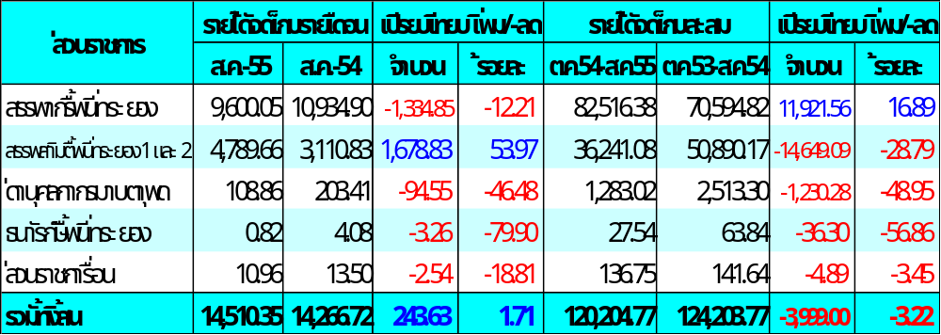ที่มา : รายงานจากส่วนราชการในจังหวัดระยองและรายงานจากระบบ GFMIS (เฉพาะรายได้ส่วนราชการอื่น)

ข้อมูลการจัดเก็บรายได้เดือนสิงหาคม 2555 มีดังนี้
1. สรรพากรพื้นที่ระยอง จัดเก็บรายได้ลดลงเมื่อเทียบกับเดือนเดียวกันของปีที่แล้ว เนื่องจากผลการยื่นแบบแสดงรายการภาษีเงินได้นิติบุคคลครึ่งปี (ภ.ง.ด.51) มีการขยายเวลาการยื่นแบบและชำระภาษีผ่านอินเทอร์เน็ตออกไปอีก 8 วัน ตั้งแต่วันสุดท้ายของกำหนดเวลาการยื่นแบบแสดงรายการภาษี ส่งผลให้การจัดเก็บภาษีของเดือนสิงหาคม 2555 บางส่วนรวมอยู่ในผลจัดเก็บภาษีของเดือนกันยายน 2555
2. สรรพสามิตพื้นที่ระยอง 1 และ 2 จัดเก็บรายได้เพิ่มขึ้นเมื่อเทียบกับเดือนเดียวกันของปีที่แล้ว จากภาษีรถยนต์ เนื่องจากรัฐบาลกำหนดนโยบายคืนเงินสำหรับรถยนต์คันแรกและผู้ประสบอุทกภัย ทำให้ยอดจำหน่ายรถยนต์เพิ่มขึ้น ทำให้ยอดการจัดเก็บภาษีรถยนต์เพิ่มขึ้นมาก
3. ด่านศุลกากรมาบตาพุด จัดเก็บรายได้ศุลกากรลดลงเมื่อเทียบกับเดือนเดียวกันของปีที่แล้ว เนื่องจากบริษัทที่อยู่ในเขตรับผิดชอบ (อ.ปลวกแดง) ขอฟรีโซน (ปลอดอากรนำเข้า) ส่งผลให้การจัดเก็บรายได้ลดลง สำหรับการจัดเก็บภาษีแทนสรรพากรพื้นที่ระยอง จัดเก็บได้จำนวน 5,617.816 ล้านบาท และจัดเก็บแทนสรรพสามิตพื้นที่ระยอง จำนวน 2,772.499 ล้านบาท
4. ธนารักษ์พื้นที่ระยอง จัดเก็บรายได้ลดลงเมื่อเทียบกับเดือนเดียวกันของปีที่แล้ว เนื่องจากฐานสูงในปีที่แล้ว ที่มีการจ่ายค่าเช่าของบริษัทการบินไทย

- การเบิกจ่ายเงินงบประมาณ ประจำปีงบประมาณ พ.ศ. 2555
ผลการเบิกจ่ายเงินงบประมาณรายจ่ายประจำปี งบประมาณ พ.ศ. 2555
ตั้งแต่ต้นปีงบประมาณ สิ้นสุด ณ วันที่ 21 กันยายน 2555
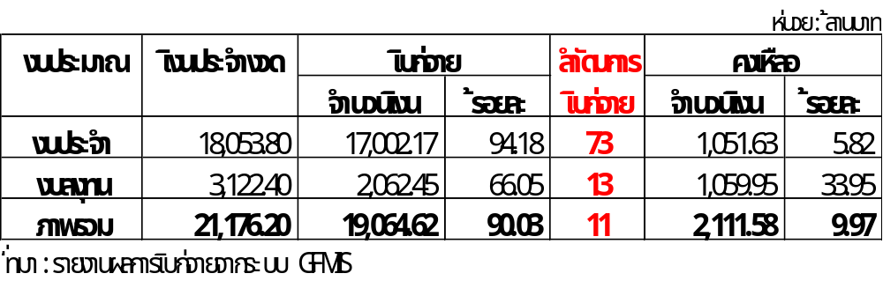

หมายเหตุ 1. เป้าหมายการเบิกจ่ายเงินงบประมาณประจำปีงบประมาณ พ.ศ. 2555 ณ สิ้นไตรมาสที่ 4
(สิ้นเดือนกันยายน 2555) - ภาพรวมเบิกจ่ายสะสมไม่น้อยกว่าร้อยละ 93.0
- รายจ่ายลงทุนเบิกจ่ายไม่น้อยกว่าร้อยละ 72.0
2. รายละเอียดการเบิกจ่ายเงินงบประมาณและเงินกันไว้เบิกเหลื่อมปี ตาม (เอกสารแนบ 1)

ผลการเบิกจ่ายเงินกันไว้เบิกเหลื่อมปีประจำปีงบประมาณ พ.ศ. 2555
ตั้งแต่ต้นปีงบประมาณ สิ้นสุด ณ วันที่ 21 กันยายน 2555
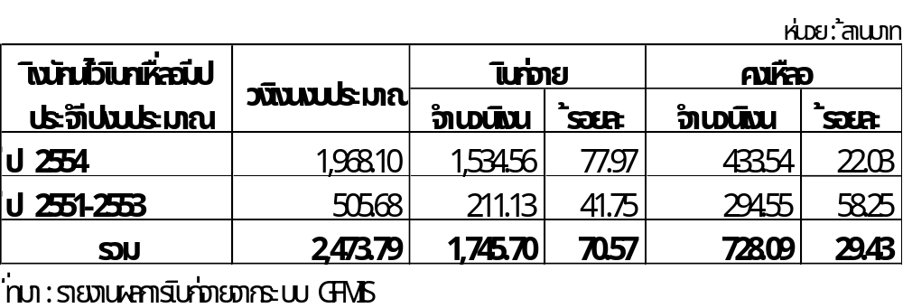

ผลการเบิกจ่ายเงินโครงการลงทุนภายใต้แผนปฏิบัติการไทยเข้มแข็ง 2555
ตั้งแต่ต้นปีงบประมาณ สิ้นสุด ณ วันที่ 21 กันยายน 2555
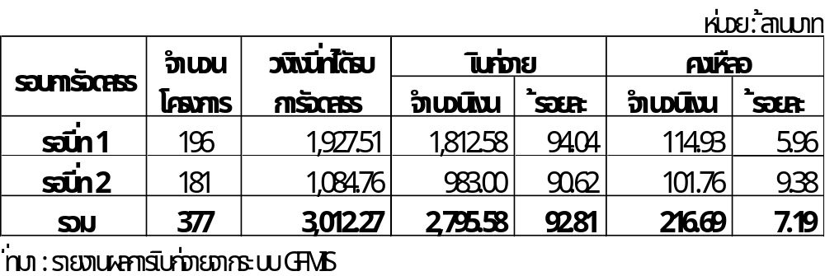

ผลการเบิกจ่ายเงินงบกลาง (120,000 ล้านบาท)
รายการค่าใช้จ่ายในการให้ความช่วยเหลือ ฟื้นฟู เยียวยาผู้ได้รับผลกระทบจากสถานการณ์อุทกภัย
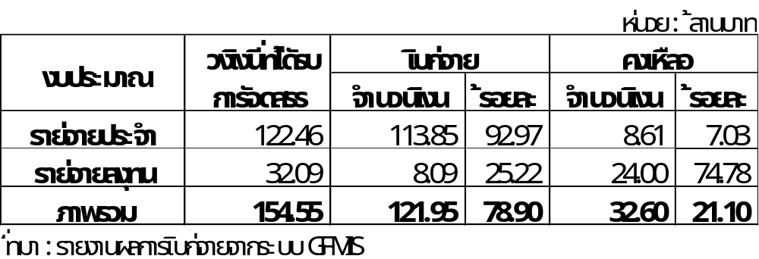ตั้งแต่ต้นปีงบประมาณ สิ้นสุด ณ วันที่ 21 กันยายน 2555

ผลการเบิกจ่ายเงินงบประมาณจังหวัด (งบจังหวัด) ประจำปีงบประมาณ พ.ศ. 2555
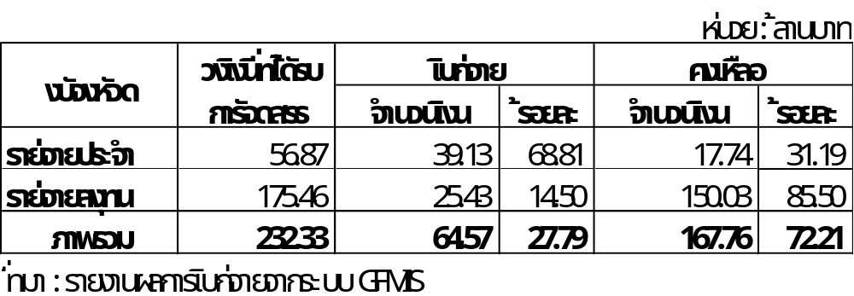ตั้งแต่ต้นปีงบประมาณ สิ้นสุด ณ วันที่ 21 กันยายน 2555

ผลการเบิกจ่ายเงินงบประมาณจังหวัด (งบกลุ่มจังหวัด) ประจำปีงบประมาณ พ.ศ. 2555
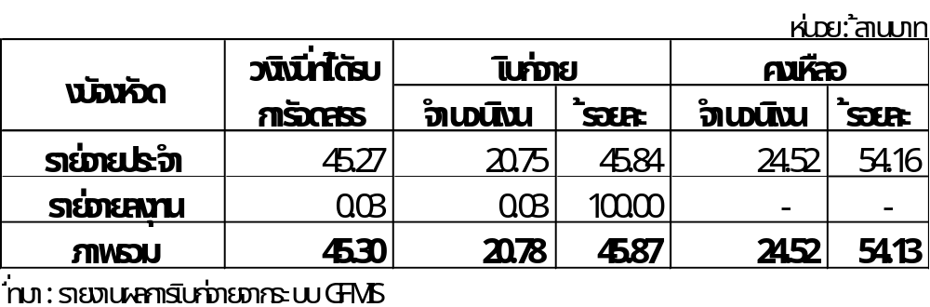ตั้งแต่ต้นปีงบประมาณ สิ้นสุด ณ วันที่ 21 กันยายน 2555

2. การติดตามเร่งรัดการเบิกจ่ายเงินประจำปีงบประมาณ พ.ศ. 2555

ตามที่คณะรัฐมนตรีมีมติเมื่อวันที่ 10 กรกฎาคม 2555 เห็นชอบให้ทบทวนมาตรการและแนวทางการเร่งรัดติดตามการใช้จ่ายเงินประจำปีงบประมาณ พ.ศ. 2555 ข้อ 1.4 เป็นว่า “ให้ส่วนราชการและรัฐวิสาหกิจที่ได้รับจัดสรรงบประมาณรายจ่ายในลักษณะงบลงทุนสำหรับโครงการปีเดียวและโครงการผูกพันข้ามปีงบประมาณเร่งขั้นตอนการจัดซื้อจัดจ้างเพื่อให้หัวหน้าส่วนราชการและรัฐวิสาหกิจเห็นชอบการซื้อหรือจ้างให้แล้วเสร็จภายในเดือนสิงหาคม 2555 หากมีเหตุอันควรที่ไม่สามารถดำเนินการได้ภายในกำหนดเวลาดังกล่าว ให้หน่วยงานเจ้าของเรื่องนำเรื่องเสนอรองนายกรัฐมนตรี (นายกิตติรัตน์ ณ ระนอง) ประธานกรรมการติดตามเร่งรัดการใช้จ่ายงบประมาณภาครัฐเพื่อพิจารณาผ่อนผันเป็นกรณี ๆ ไปตามความจำเป็นเหมาะสม และให้นำผลการพิจารณาดังกล่าวเสนอคณะรัฐมนตรีทราบต่อไปด้วย”นั้น
คณะกรรมการติดตามเร่งรัดการใช้จ่ายงบประมาณภาครัฐ ได้มีหนังสือ ด่วนที่สุด ที่ กค 0420.5/ว 360 ลงวันที่ 13 กันยายน 2555 เรื่อง การผ่อนผันการก่อหนี้รายจ่ายลงทุน ประจำปีงบประมาณ พ.ศ.2555 แจ้งว่าคณะรัฐมนตรีมีมติเมื่อวันที่ 4 กันยายน 2555 ทราบผลการพิจารณาผ่อนผันการก่อหนี้รายจ่ายลงทุน ประจำปีงบประมาณ พ.ศ. 2555 ของรองนายกรัฐมนตรี (นายกิตติรัตน์ ณ ระนอง) ประธานกรรมการติดตามเร่งรัดการใช้จ่ายงบประมาณภาครัฐ ที่ผ่อนผันให้ทุกรายการสามารถดำเนินการต่อไปได้ โดยต้องเร่งรัดก่อหนี้ให้แล้วเสร็จภายในเดือนกันยายน 2555 หากไม่แล้วเสร็จภายในระยะเวลาดังกล่าวต้องขอผ่อนผันมาที่กรมบัญชีกลาง ซึ่งจะพิจารณาความเป็นไปได้ในการก่อหนี้ ถ้าไม่สามารถดำเนินการได้แล้วเสร็จภายในเดือนธันวาคม 2555 ให้งบประมาณพับไป
สำนักงานคลังจังหวัดระยองได้มีหนังสือแจ้งเวียนหน่วยงานในจังหวัดระยองทราบแล้วตามหนังสือ ด่วนที่สุดที่ รย 0003/ว 101 ลงวันที่ 15 สิงหาคม 2555 เพื่อถือปฏิบัติตามมติคณะรัฐมนตรีดังกล่าวข้างต้น รายละเอียดสามารถดาวน์โหลดได้ที่เว็บไซด์สำนักงานคลังจังหวัดระยอง (http://klang.go.th/ryg)
ที่ประชุม รับทราบ

วาระที่ ๔ เรื่อง เพื่อทราบ
4.1 สรุปข่าวสำคัญในรอบเดือนกันยายน 2555 (ความยาว 5 นาที)
(สำนักงานประชาสัมพันธ์จังหวัดระยอง)
ที่ประชุม รับทราบ

4.2 ผลการส่งเสริมผลิตภัณฑ์ OTOP
(สำนักงานพัฒนาชุมชนจังหวัดระยอง)
ผลการจำหน่าย ตามประมาณการยอดการจำหน่าย ปี 2555 ที่ตั้งเป้าหมายไว้ จำนวน 1,698.197 ล้านบาท ได้แก่
(1) ผลการจำหน่ายในเดือน สิงหาคม2555 จาก 8 อำเภอ จำนวน 148.528ล้านบาท (102.92% ของประมาณการที่ตั้งไว้ ๑๔๔.314ล้านบาท)
(2) ผลการจำหน่ายสะสมตั้งแต่เดือน ตุลาคม 2554 – สิงหาคม2555 จำนวน 1,587.144ล้านบาท (คิดเป็น ๑๐๑.94% ของประมาณการที่ตั้งไว้ใน 11เดือน จำนวน 1,556.910ล้านบาท) และคิดเป็น 93.46% ของประมาณการรวมทั้งปี
(3) ส่วนใหญ่เป็นการจำหน่ายในประเทศ (๘2.77%) โดยผลิตภัณฑ์ที่มียอดการจำหน่ายสูงสุด ได้แก่ ผลิตภัณฑ์แปรรูปอาหารทะเล และผลผลิตการเกษตร เช่น ปลาหมึกปรุงรส และทุเรียนทอดกรอบ เป็นต้น
ที่ประชุม รับทราบ

๔.3 ผลการตรวจสารตะกั่วในโรงเรียนจังหวัดระยอง
(สำนักงานสาธารณสุขจังหวัดระยอง)

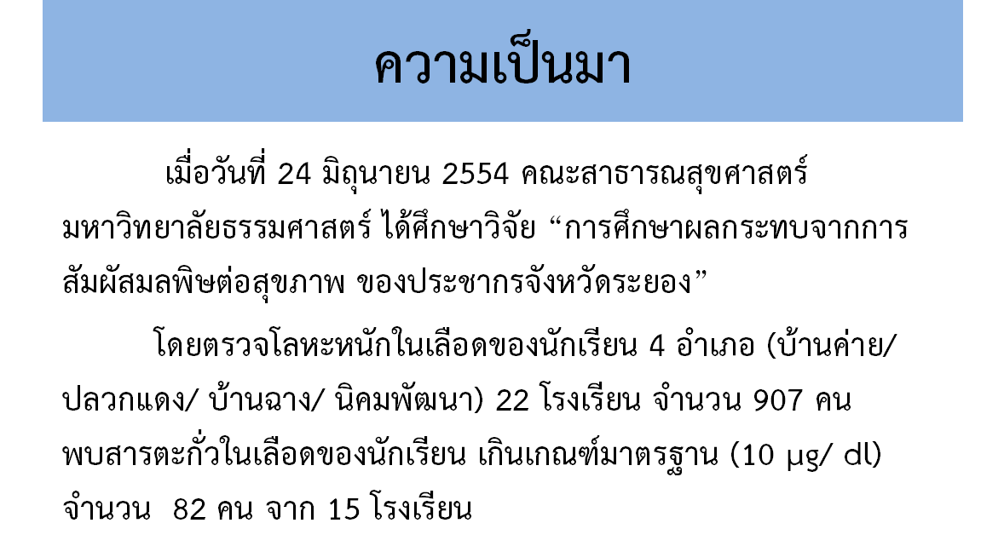
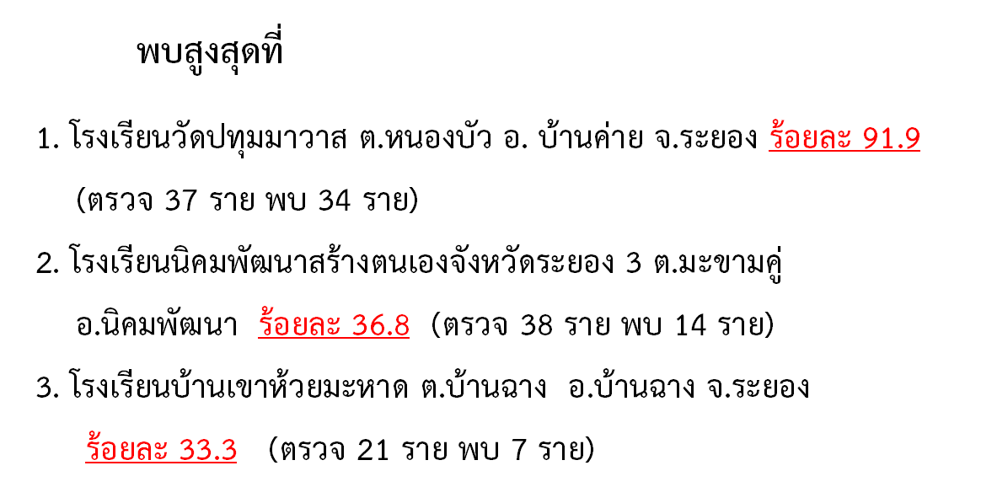
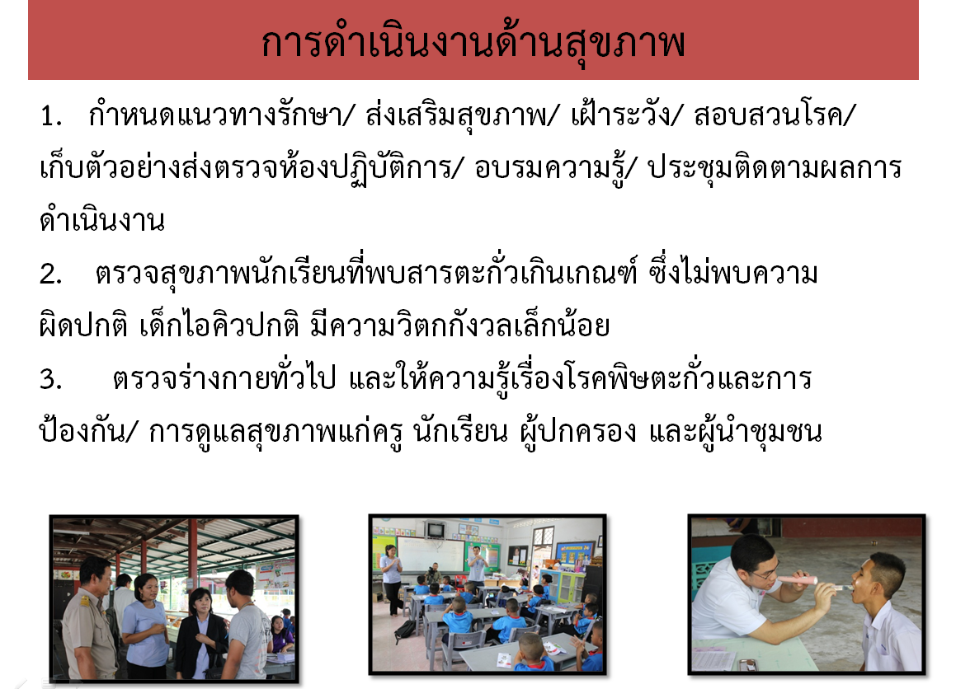
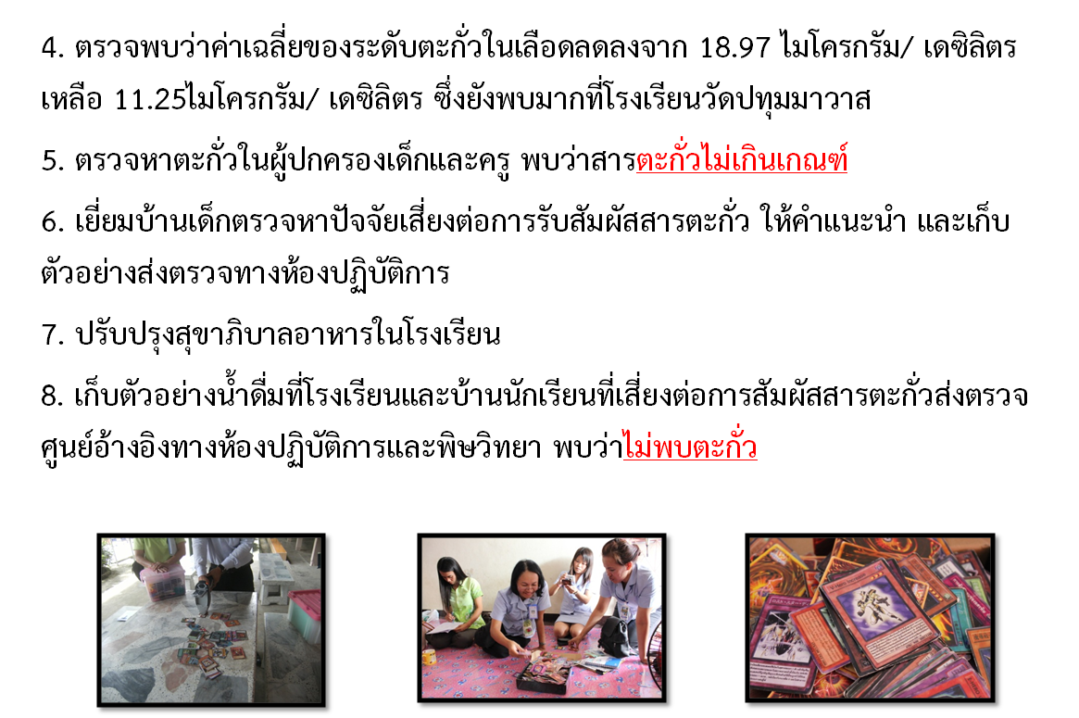
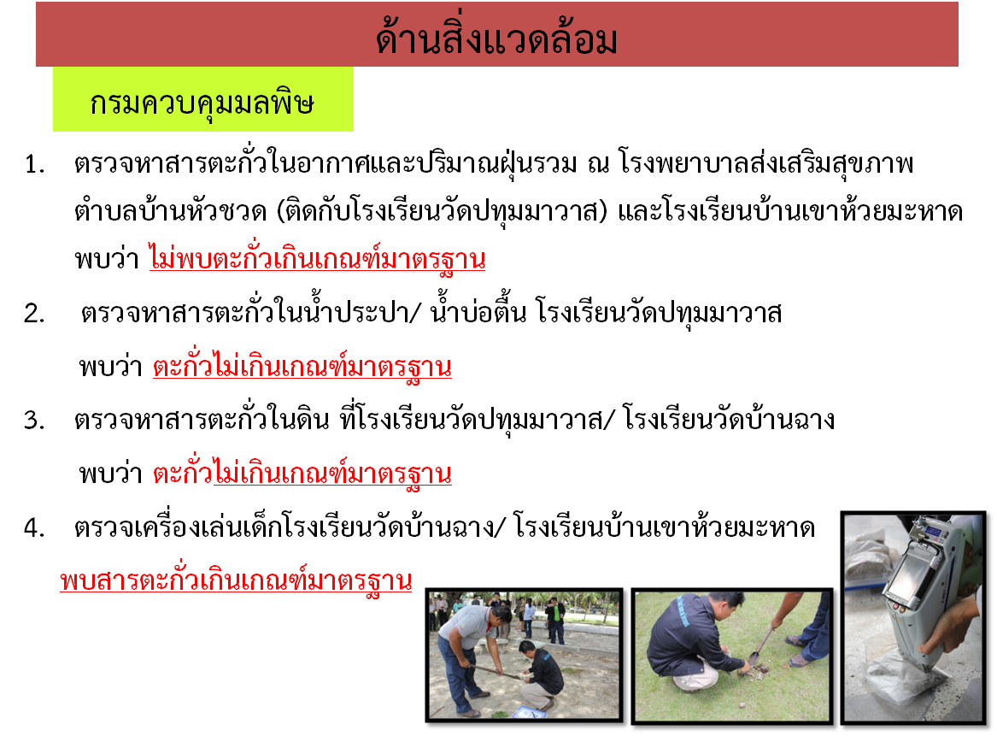
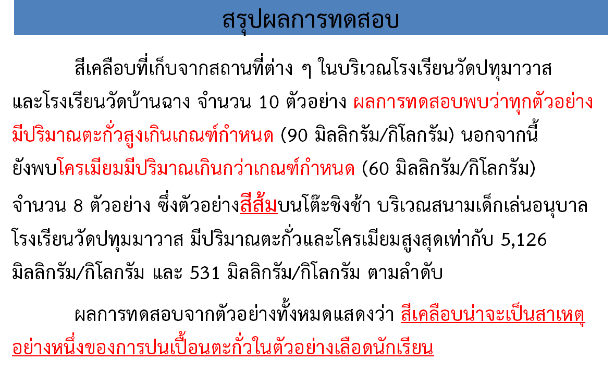
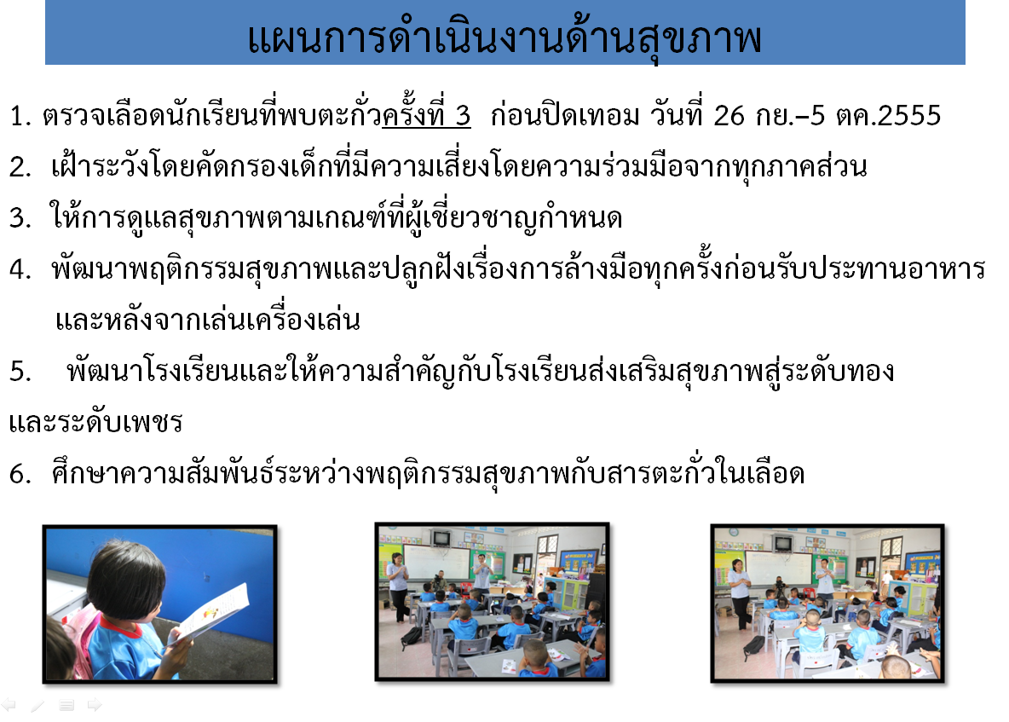

ที่ประชุม รับทราบ
4.4 การพัฒนามาตรฐานการผลิตอาหารตามมาตรฐาน (Trimary GMP)
(สำนักงานสาธารณสุขจังหวัดระยอง)
โครงการพัฒนาสถานที่ผลิตอาหารแปรรูปที่บรรจุในภาชนะพร้อมจำหน่าย
กระทรวงสาธารณสุข มีนโยบายยกระดับสถานที่ผลิตอาหารแปรรูปที่บรรจุในภาชนะพร้อมจำหน่ายให้มีมาตรฐานการผลิตเป็นที่ยอมรับของผู้บริโภคทั้งภายในและภายนอกประเทศ รวมถึงสร้างความมั่นใจให้กับประเทศคู่ค้ามากยิ่งขึ้น เพื่อให้สอดคล้องกับนโยบายรัฐบาลในการผลักดันครัวไทยสู่ครัวโลก จึงออกประกาศกระทรวงสาธารณสุข จำนวน ๒ ฉบับ ได้แก่ ประกาศกระทรวงสาธารณสุข (ฉบับที่ ๓๔๒) พ.ศ. ๒๕๕๕ เรื่อง วิธีการผลิต เครื่องมือเครื่องใช้ในการผลิต และเก็บรักษาอาหารแปรรูปในภาชนะบรรจุพร้อมจำหน่าย (Primary GMP) โดยกำหนดให้ผู้ผลิตอาหารแปรรูปที่บรรจุในภาชนะพร้อมจำหน่ายต้องปฏิบัติตาม ซึ่งได้แก่ อาหารที่ผ่านกระบวนการแปรรูป เช่น ตัดแต่งในลักษณะที่นำไปปรุงหรือบริโภค คั่ว ทำให้แห้ง หมักดอง เป็นต้น และประกาศกระทรวงสาธารณสุข (ฉบับที่ ๓๔๓) พ.ศ. ๒๕๕๕ เรื่องฉลาก (ฉบับที่ ๓) โดยกำหนดให้อาหารแปรรูปที่บรรจุในภาชนะพร้อมจำหน่ายที่ผ่านมาตรฐาน Primary GMP แล้ว สามารถแสดงเลขสารบบอาหาร (เลข อย.) บนฉลากอาหารได้ ประกาศมาผลบังคับใช้ ตั้งแต่วันที่ ๗ พฤศจิกายน ๒๕๕๕ เป็นต้นไป
สำหรับจังหวัดระยอง สำนักงานสาธารสุขจังหวัดระยอง ได้จัดอบรมและตรวจแนะนำผู้ประกอบการที่เข้าข่ายตามประกาศข้างต้นล่วงหน้าแล้ว โดยเน้นกลุ่มวิสาหกิจชุมชนและผู้ประกอบการรายย่อย (SME) เบื้องต้นมีผู้ประกอบการผ่านเกณฑ์มาตรฐาน Primary GMP แล้ว จำนวน ๓๖ ราย ได้แก่

ประเภทสถานประกอบการ | จำนวน (ราย) | ประเภทอาหารที่ผลิต
กลุ่มวิสาหกิจชุมชน /  กลุ่มสตรีแม่บ้าน | ๒๘ | กะปิ ทุเรียนทอด ผลไม้แปรรูป อาหารทะเลแปรรูป น้ำพริกแกง ขนมไทย ทอดมัน
SME | ๘ | กะปิ ทุเรียนทอด อาหารทะเลแห้งและแปรรูป ขนมไทย เต้าหู้ เส้นบะหมี่

ในปีงบประมาณ ๒๕๕๖ จะกำหนดเป้าหมายไปที่อาหารประเภทของฝากที่จำหน่ายตามแหล่งท่องเที่ยวสำคัญในจังหวัด เช่น ตลาดบ้านเพ ตลาดผลไม้ตะพง ตลาดสตาร์ มายอง เป็นต้น
โดยสำนักงานสาธารณสุขจังหวัดระยอง จะลงไปให้คำแนะนำถึงแหล่งดังกล่าว เพื่อให้ผู้ประกอบการดำเนินการ เพื่อให้ได้รับใบอนุญาตผลิตอาหารแปรรูปที่บรรจุในภาชนะพร้อมจำหน่าย หรือหากผู้ประกอบการ มีความพร้อมสามารถยื่นเรื่องได้ที่สำนักงานสาธารณสุขจังหวัดระยอง
ที่ประชุม รับทราบ

4.5 ขอเชิญร่วมงานพิธี “วันปิยมหาราช”
(สำนักงานจังหวัดระยอง)
กำหนดการพิธีวันปิยมหาราช วันที่ 23 ตุลาคม 2555 ณ บริเวณสนามหน้าศาลากลางจังหวัดระยอง ถนนสุขุมวิท ตำบลเนินพระ อำเภอเมืองระยอง จังหวัดระยอง
เวลา 07.30 น. - ผู้ร่วมพิธีพร้อมกัน ณ บริเวณพิธี
เวลา 08.00 น. - ผู้ร่วมพิธีเข้าแถว ณ บริเวณหน้าพระบรมราชานุสาวรีย์
พระบาทสมเด็จพระจุลจอมเกล้าเจ้าอยู่หัว
- ผู้แทนส่วนราชการ หน่วยงาน องค์กรต่าง ๆ วางพวงมาลาถวายราชสักการะ
หน้าพระบรมราชานุสาวรีย์
เวลา 08.30 น. - ประธานในพิธี เดินทางมาถึงบริเวณพิธี
(วงดุริยางค์บรรเลงเพลงมหาฤกษ์)
- ประธานวางพวงมาลาถวายราชสักการะหน้าพระบรมราชานุสาวรีย์ฯ
- ประธานถวายพวงมาลัยดอกไม้สดคล้องที่พระกร หน้าแท่นพระบรมราชานุสาวรีย์
พระบาทสมเด็จพระจุลจอมเกล้าเจ้าอยู่หัว
- ประธานจุดธูปเทียน เครื่องทองน้อย
- ประธานขึ้นสู่แท่นพิธี กล่าวคำถวายราชสดุดี กล่าวจบ
(วงดุริยางค์บรรเลงเพลงสรรเสริญพระบารมี)
- ผู้ร่วมพิธีถวายความเคารพพร้อมกัน
- เสร็จพิธี
การแต่งกาย - ข้าราชการ พนักงานรัฐวิสาหกิจ พนักงานส่วนท้องถิ่น สมาชิกสภาและผู้บริหารท้องถิ่น
แต่งเครื่องแบบปกติขาว สวมหมวก หรือเครื่องแบบสีกากีคอพับแขนยาว
- สมาชิกเหล่ากาชาดจังหวัด ชมรม สมาคม สโมสร ลูกเสือชาวบ้าน
ทสปช. นักเรียน แต่งกายเครื่องแบบตามสังกัด
- ประชาชน แต่งกายชุดไทย หรือชุดสากล

ที่ประชุม รับทราบ

๔.6 สภากาแฟสัญจรครั้งที่ 10/2555
(สำนักงานจังหวัดระยอง)
สภากาแฟสัญจร ครั้งที่ 10/2555 วันพฤหัสบดีที่ 11 ตุลาคม 2555 เวลา 07.30 น. เป็นต้นไป ณ ศูนย์ฝึกและอบรมเด็กและเยาวชนเขต 1 จังหวัดระยอง กระทรวงยุติธรรม/กระทรวงเทคโนโลยีสารสนเทศ เป็นเจ้าภาพ
ที่ประชุม รับทราบ

๔.7 ความก้าวหน้าของหน่วยงานของคณะผู้บริหารการคลังประจำจังหวัดระยองกับสถาบัน พระมหาชนกจังหวัดระยอง (ความยาว 15 นาที)
(ที่ทำการปกครองจังหวัดระยอง)
ที่ประชุม รับทราบ

4.8 การสร้างหอพระและพระพุทธรูปประจำศูนย์ราชการจังหวัดระยอง
(ที่ทำการปกครองจังหวัดระยอง)


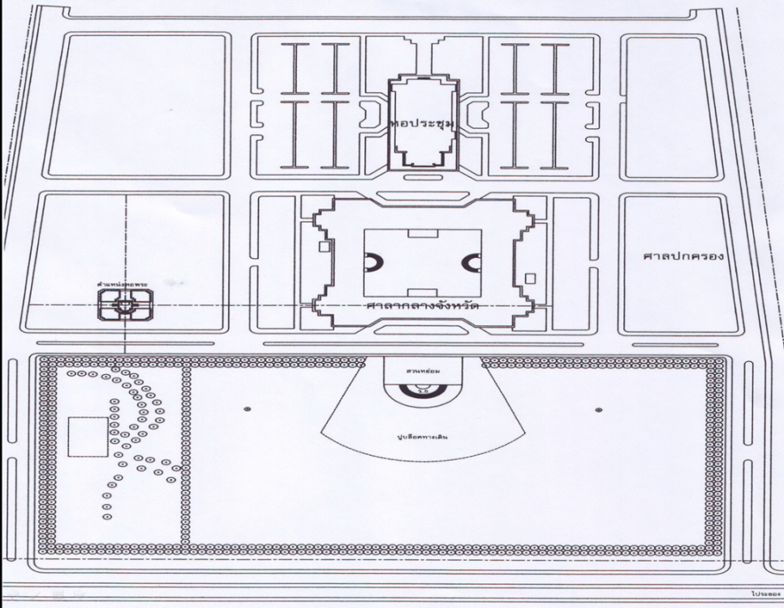

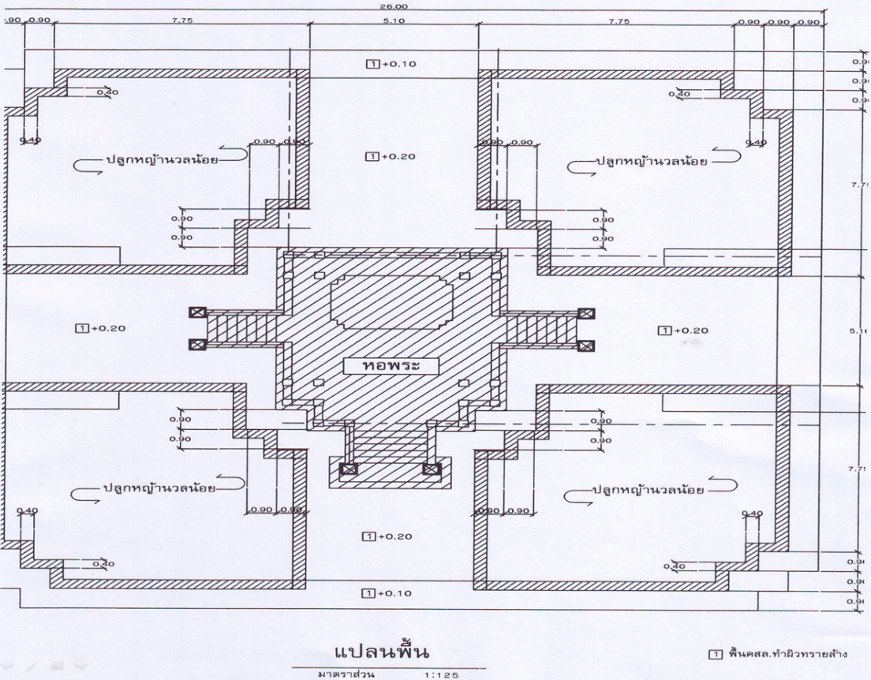

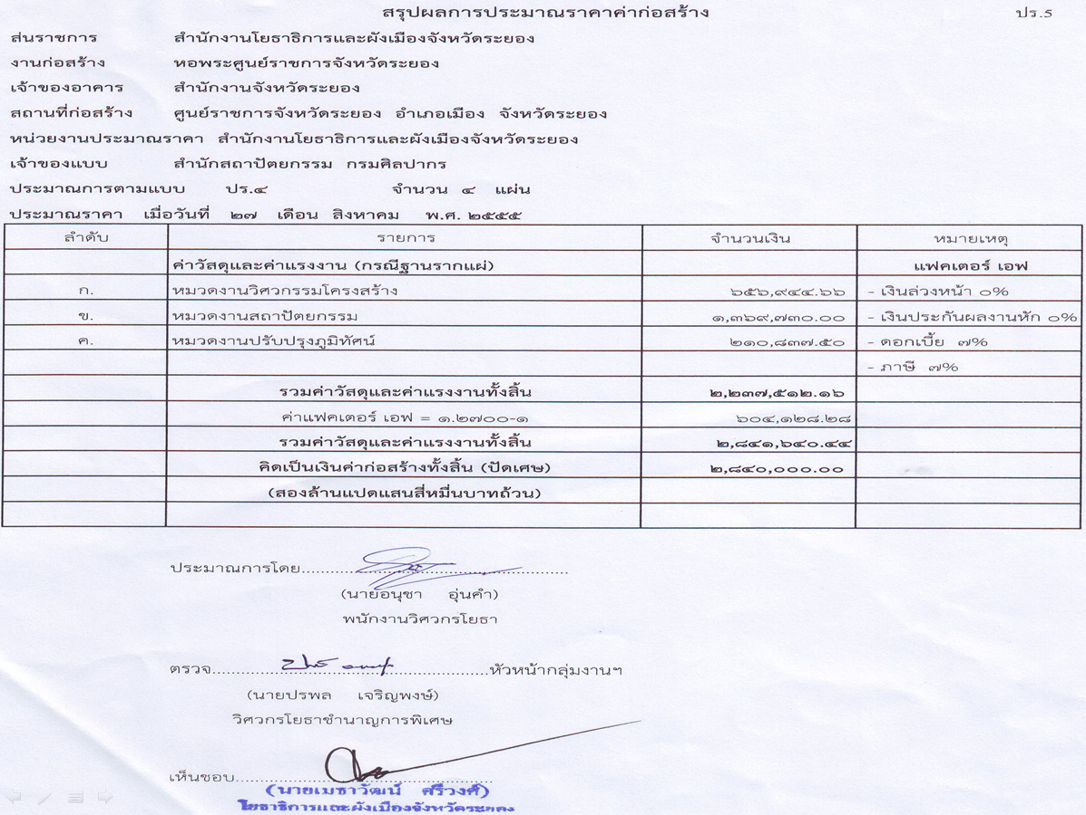
ที่ประชุม รับทราบ

4.9 ขอเชิญร่วมพิธีเททองหล่อรูปเหมือนหลวงปู่ทิม อิสริโก ครั้งแรกเป็นปฐมฤกษ์
(ที่ทำการปกครองจังหวัดระยอง)
ขอเชิญร่วมเป็นเจ้าภาพทำบุญครบรอบวันมรณภาพ 37 ปี หลวงปู่ทิม อิสริโก อดีตเจ้าอาวาสวัดละหารไร่ และเป็นเจ้าภาพทอดผ้าป่าสามัคคี สมทบทุนสร้างหลวงปู่ทิมองค์ใหญ่ที่สุด ในประเทศไทย หน้าตัก 12 เมตร โดยจะทำพิธีเททองหล่อรูปเหมือนหลวงปู่ทิม อิสริโก ครั้งแรกเป็นปฐมฤกษ์ ในวันอังคารที่ 16 ตุลาคม 2555 ณ วัดละหารไร่ ตำบลหนองละลอก อำเภอบ้านค่าย จังหวัดระยอง
ที่ประชุม รับทราบ

4.10 โครงการ “หน่วยบำบัดทุกข์ บำรุงสุข สร้างรอยยิ้มให้ประชาชน”
(ที่ทำการปกครองจังหวัดระยอง)
โครงการ “หน่วยบำบัดทุกข์ บำรุงสุข สร้างรอยยิ้มให้แก่ประชาชน” (โครงการจังหวัดเคลื่อนที่) วันพฤหัสบดีที่ 18 ตุลาคม 2555 ณ สำนักงานเทศบาลตำบลบ้านฉาง หมู่ที่ 4 ตำบลบ้านฉาง อำเภอบ้านฉาง จังหวัดระยอง
ที่ประชุม รับทราบ

วาระที่ 5 เรื่อง เพื่อพิจารณา
- -
วาระที่ 6 เรื่อง อื่นๆ
- -
ปิดประชุมเวลา 12.00 น.

---------------------------------------------------------------------------------

ลงชื่อ ........................................ผู้จดรายงานการประชุม
(นางสาวธิติมา ชาญขุนทด)
เจ้าพนักงานธุรการปฏิบัติงาน

ลงชื่อ..….......................................ผู้ตรวจรายงานการประชุม
(นายสมมุ่ง พันธุ์พิทย์แพทย์)
หัวหน้าฝ่ายอำนวยการ

